附件1

第二届河北国际工业设计周活动一览表

（雄安新区主会场）
时间 |  |  | 活动名称 | 地点
论坛及发布会
21日 | 上午 | 09:30-12:10 | 第二届河北国际工业设计周启动仪式  暨主旨演讲 |  | 容城市民体育运动中心室外会场
21日 | 下午 | 14:30-17:30 | 精工设计工作坊：  从工业4.0到设计4.0 |  | 容城市民体育运动中心室外会场
21日 | 晚上 | 19:00-21:00 | 设计不眠夜暨第一届金芦苇工业设计奖启动仪式 |  | 雄安市民服务中心多功能厅
22日 | 全天 | 9:00-17:25 | 雄安设计论坛 |  | 容城市民体育运动中心室外会场
22日 | 上午 | 9:00-11:50 | 服务型制造万里行——走进雄安 |  | 华润木棉花酒店
23日 | 上午 | 9:30-12:00 | 新材料·新科技：全球新材料趋势论坛 |  | 雄安市民服务中心新闻发布厅
23日 | 下午 | 14:30-17:50 | 雄安城市家具论坛 |  | 雄安市民服务中心新闻发布厅
23日 | 全天 | 10:00-17:10 | 国际设计新品发布会 |  | 容城市民体育运动中心室外会场
24日 | 上午 | 10:00-11:45 | 国际设计新品发布会 |  | 容城市民体育运动中心室外会场
24日 | 下午 | 15:00-16:00 | 项目对接成果签约仪式 |  | 容城市民体育运动中心室外会场
产品展区
11月21-24日 |  |  | 工业设计创新成果展 |  | 容城市民体育运动中心
 |  |  | 包豪斯百年纪念活动：包豪斯大篷车中国行——包豪斯与未来都市创新 |  | 容城市民体育运动中心室外展区
 |  |  | 设计赋能·城市温度  ——雄安城市家具精品展 |  | “我来雄安了”雕塑广场

附件2
第二届河北国际工业设计周参会企业信息表
单位： 联系人： 联系电话：
序号 | 单位名称 | 姓名 | 性别 | 职务 | 手机 | 身份证号
例 | 河北XX有限公司 | 张三 | 男 | 总经理 | 138XXXX0000 | 130110xxxxxxxx0000
1
2
3
4
5
6
7
8
9
10

附件3
设计周公众号网上报名方式

1. 扫描并关注“河北国际工业设计周”公众号。

河北国际工业设计周公众号二维码

2. 点击设计周页面右下角“活动报名”(或“免费看展），填写基本信息，即可报名参加相关活动。
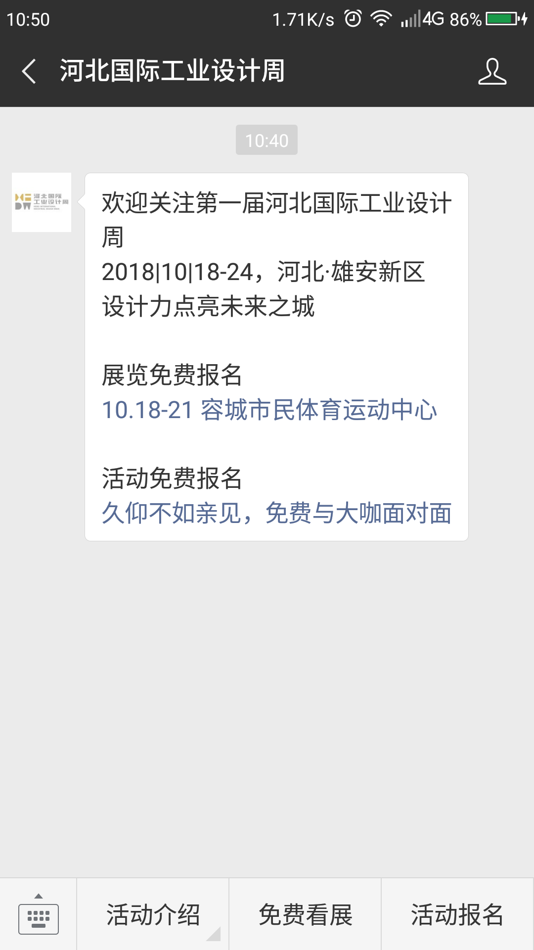
设计周公众号主页面

（如遇到网上报名问题，请联系：刘秋娟，18500673113。）
附件4
河北国际工业设计周协议酒店

序号 | 酒店名称 | 协议价 | 地址 | 酒店联系方式
1 | 莫丽酒店 | 260元/间 | 容城县正义路182号 | 李经理  13288938780
2 | 美泉世界温泉假日酒店 | 450元/间 | 雄县雄厚路陈台南 | 张经理  13810982458
3 | 容城都市118连锁酒店 | 268元/间 | 容城县豪丹路7号 | 杨经理  15690236366
4 | 容城君安商务酒店 | 280元/间 | 容城县罗萨大街145号 | 王经理  15531271222
5 | 卓悦酒店 | 标间338元/间  大床358元/间 | 容城县澳森南大街1号 | 鹿经理  13383227110
6 | 尚客优快捷酒店 | 219元/间 | 容城县豪丹路95号 | 李经理  13703223442

